Рисунок 1. Схема строения паука.

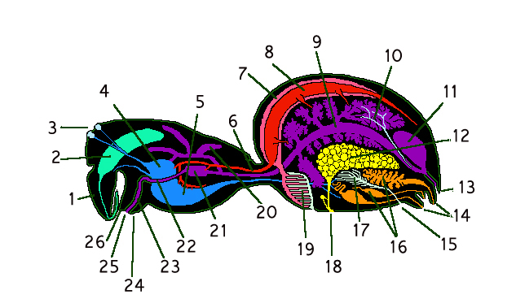

1 – хелицера
2 – ядовитая железа
3 – глаза
4 – надглоточный нервный ганглий
5 – подглоточный нервный ганглий
6 – аорта
7 – синус
8 – сердце
9 – средняя кишка
10 – мальпигиевы сосуды
11 – расширение задней кишки
12 – половая железа
13 – анальное отверстие
14 – паутинные бородавки
15 – отверстие трахей
16 – паутинные железы
17 – трахеи
18 – половое отверстие
19 – легочной мешок
20 – пищеварительные дивертикулы
21 – расширение глотки
22 – глотка
23 – ротовая полость
24 – лабиум
25 – рот
26 – рострум

Рисунок 2. Схема строения брюхоногого моллюска.

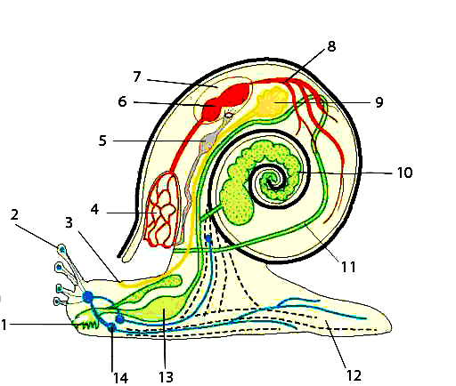

1 – радула
2 – глаз на вершине щупальца
3 – половое отверстие
4 – легкое
5 – почка
6 – сердце
7 – перикардиальная полость
8 – кровеносный сосуд
9 – половая железа
10 – печень
11 – задняя кишка
12 – нога
13 – зоб
14 – нервный ганглий

Рисунок 3. Схема строения рака.

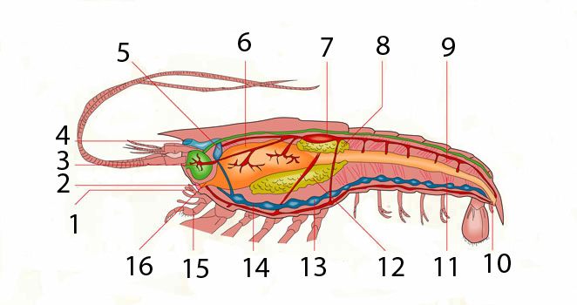

1 – ветвь челюстей
2 – рот
3 – антеннальная железа
4 – сложный глаз
5 – мозг
6 – желудок
7 – сердце
8 – гонада
9 – разгибающие брюшко мышцы
10 – анус
11 – сгибающие брюшко мышцы
12 – пищеварительная железа
13 – ганглий брюшной нервной цепочки
14 – брюшная нервная цепочка
15 – ногочелюсть
16 – пищевод

Рисунок 4. Строение члеников Ленточных червей.

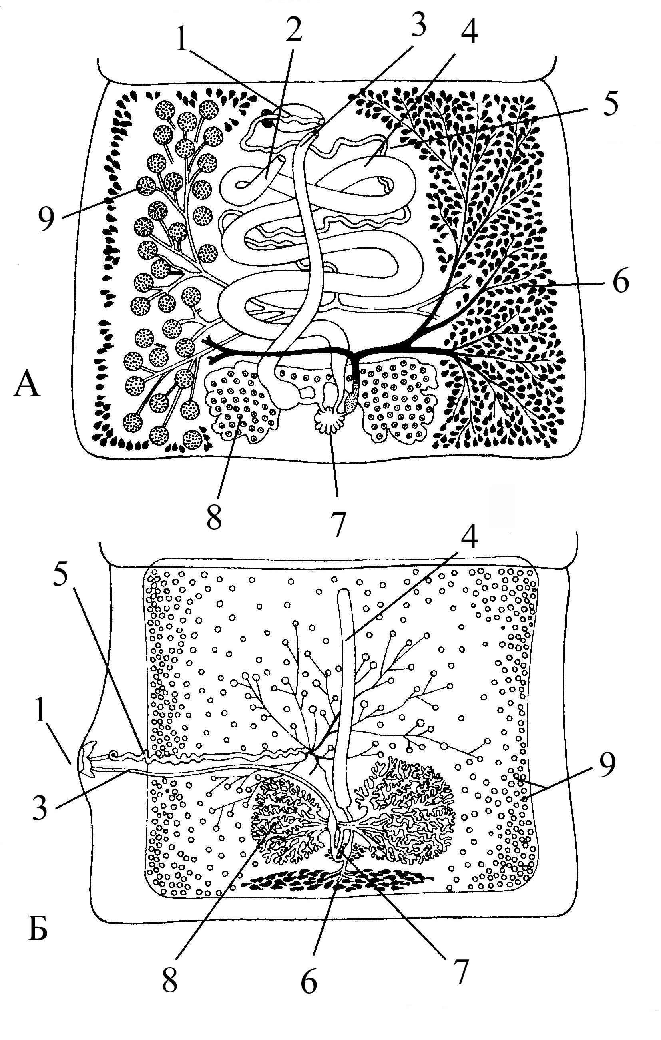
А – Diphyllobothrium latum;
Б – Taeniarhynchus saginata;
1 – половой сосочек;
2 – отверстие матки;
3 – влагалище;
4 – матка;
5 – семяпровод;
6 – желточник;
7 – оотип;
8 – яичник;
9 – семенники
Рисунок 5. Строение гидромедузы.
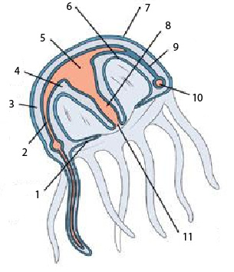

1 – парус
2 – радиальный канал
3 – мезоглея
4 – мезоглея
5 – гастроваскулярная полость
6 – субумбрелла
7 – эксумбрелла
8 – манубриум (ротовой хоботок)
9 – энтодерма
10 – кольцевой канал
11 – рот
Рисунок 6. Скелет птицы

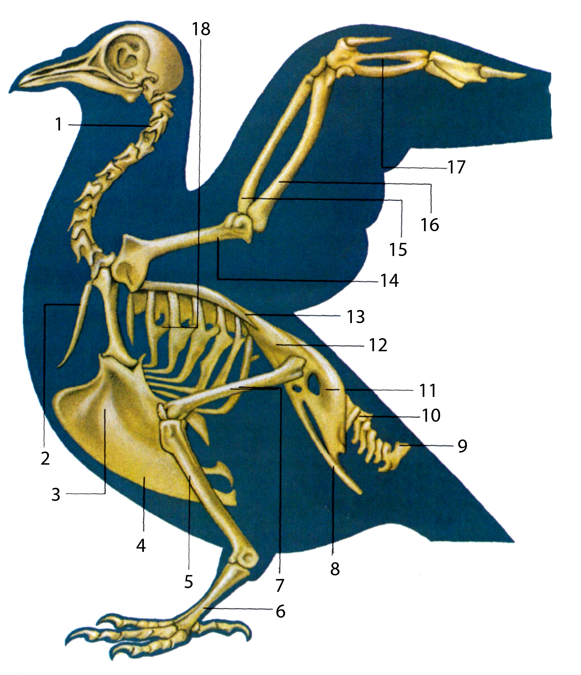

1 – шейные позвонки
2 – вилочковая кость
3 – грудина
4 – киль
5 – голень
6 – цевка
7 – бедро
8 – лобок
9 – пигостиль
10 – хвостовые позвонки
11 – седалищная кость
12 – подвздошная кость
13 – лопатка
14 – плечевая кость
15 – лучевая кость
16 – локтевая кость
17 – пястные кости
18 – крючковидный отросток ребра

